**Opbouw van het slang systeem**

Lekkageslangsysteem aansluiten Ventielsysteem met één slang aansluiten

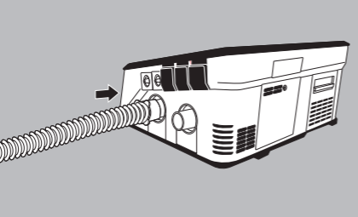 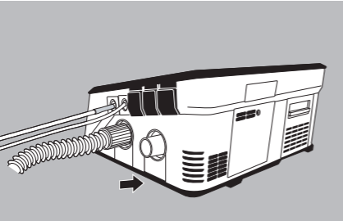

Drukmeetslang  ventielslang 

**Altijd displayblokkering inschakelen (5)**

**Bediening display**

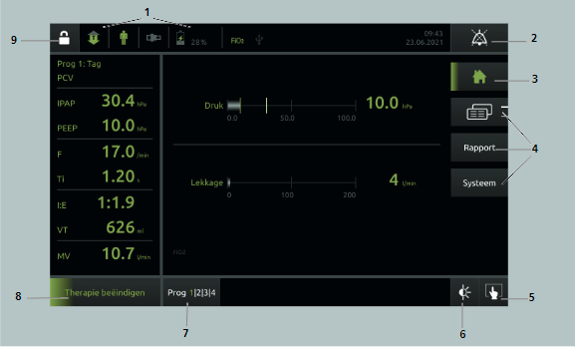

1 Statusbalkpictogrammen geven de actuele apparaat status

2 Alarmbevestigingstoets – Kort indrukken: bevestigt het alarm. Als het alarm blijft bestaan, wordt het alarm 120seconden stil geschakeld. Lang indrukken: schakelt alle alarmsignalen voor 2minuten stil. Opnieuw kort indrukken: heft het stil schakelen van de alarmen op.

3 Home-toets – hiermee keert de weergave terug naar het startbeeldscherm.

4 Menutoetsen – bieden toegang tot de verschillende menu's.

5 Displayblokkeringstoets – blokkeert of deblokkeert het display, zodat door ondeskundige aanrakingen geen instellingen kunnen worden gewijzigd.

6 Dimmertoets – schakelt naar de toestand nacht, waarbij het display zwart wordt. Bij aanraken van het display wordt het display weer geactiveerd. Toets ingedrukt houden – dan wordt het menu Display geopend.

7 Programmatoets – biedt toegang tot de beademingsprogramma's.

8 Ventilatietoets – start of stopt de beademing.

9 Toegangstoets – blokkeert of deblokkeert het expertmenu.

**Starten / stoppen beademingstherapie**

Therapie starten:

Aan / Uit knop kort indrukken (bij start op accu dan ca. 1 seconde ingedrukt houden). Therapie starten door knop nogmaals in te drukken.

Therapie beëindigen:

Aan / Uit knip in gedrukt houden tot groene voortgangsbalk compleet is doorlopen en bevestigen met OK. Uitschakelen apparaat: Aan / Uit knop net zo lang indrukken tot melding apparaat uitschakelen niet meer wordt weergegeven.

**Aansluiten zuurstof**

De zuurstofnippel moet worden aangesloten op de poort aan de linker zijkant van het apparaat. Deze verwijderen als het niet wordt gebruikt. Bij het stoppen van de beademing stopt u eerst de zuurstof en daarna, na enkele seconden, het beademingsapparaat. Zo voorkomt u dat er zuurstof ophoopt in het apparaat.

**Alarmen**

Alarmen zijn ingedeeld in 3 prioriteitsniveaus, laag, gemiddeld en hoog.

Alarm bevestigen, druk kort op alarm knop, alarm is 2 mintuten uitgeschakeld en blijft knipperen tot storing is verholpen.

Alle geluiden uitschakelen, druk lang op alarmknop

Uitschakelen van alarm opheffen, druk kort op de alarmknop

**Accu**

Er wordt 1 accu meegeleverd, deze moet altijd aangesloten zijn aan de LUISA (thuissituatie)

**Filter**

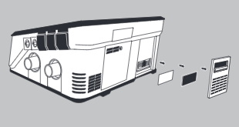 controleren en uitkloppen of vervangen indien nodig